
АДМИНИСТРАЦИЯ КОЛПАШЕВСКОГО ГОРОДСКОГО ПОСЕЛЕНИЯ
ПОСТАНОВЛЕНИЕ
09.03.2023 № 117
О внесении изменений в постановление Администрации Колпашевского городского поселения от 10 декабря 2019 года № 854 «Об утверждении схемы размещения нестационарных торговых объектов на территории муниципального образования «Колпашевское городское поселение»

В целях актуализации схемы размещения нестационарных торговых объектов
ПОСТАНОВЛЯЮ:
1. Внести в постановление Администрации Колпашевского городского поселения от 10 декабря 2019 года № 854 «Об утверждении схемы размещения нестационарных торговых объектов на территории муниципального образования «Колпашевское городское поселение» следующие изменения:
1.1. Таблицу приложения № 1 дополнить строками 85, 86 следующего содержания:
«
85 | г. Колпашево, на прилегающий территории к земельному участку по ул М. Горького,1, участок 5 | Детские игровые комплексы: детский игровой комплекс с торговой палаткой | Аттракционы | Разовое | Используется только субъектами малого и среднего предпринимате льства
86 | г. Колпашево, на прилегающий территории к земельному участку по ул М. Горького, 1, участок 5 | Торговая палатка | Продовольственные  товары | Разовое | Используется только субъектами малого и среднего предпринимате льства
».
1.2. Приложение № 2 дополнить графическими планами — схемами согласно приложению к настоящему постановлению.
2. Настоящее постановление вступает в силу с даты его официального опубликования.
3. Опубликовать настоящее постановление в Ведомостях органов местного самоуправления Колпашевского городского поселения и разместить на официальном сайте органов местного самоуправления Колпашевского городского поселения.
4. Отделу градостроительства и землеустройства в течение 5 дней направить настоящее постановление в Департамент потребительского рынка Администрации Томской области в электронном виде и на бумажном носителе для размещения на официальном сайте Администрации Томской области.

Глава Колпашевского  городского поселения | А.В.Щукин

Е.А.Минина
5 62 21

Приложение
к постановлению администрации
Колпашевского городского поселения
от 09.03.2023 № 117

Графический план - схема размещения
нестационарного торгового объекта, расположенного
на территории Колпашевского городского поселения

Объект № 85.
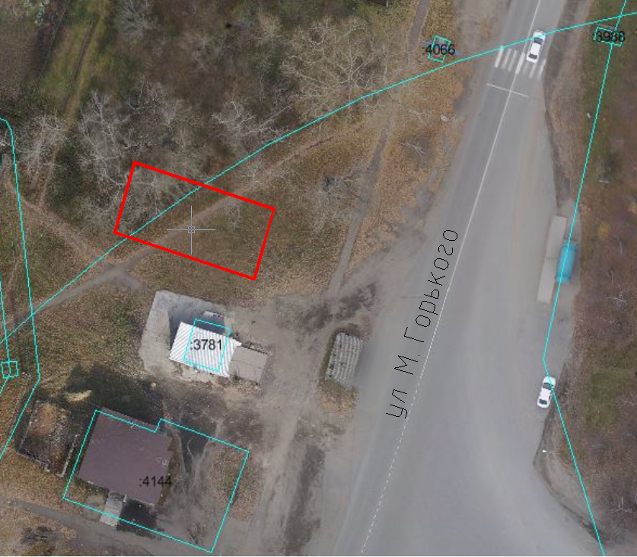

нестационарный объект № 85

Местонахождение: на прилегающий территории к земельному участку по ул М. Горького, 1, участок 5 г. Колпашево.
Тип – Детские игровые комплексы: детский игровой комплекс с торговой палаткой, площадью 100 м.кв.
Период размещения – разовое.

Объект № 86.
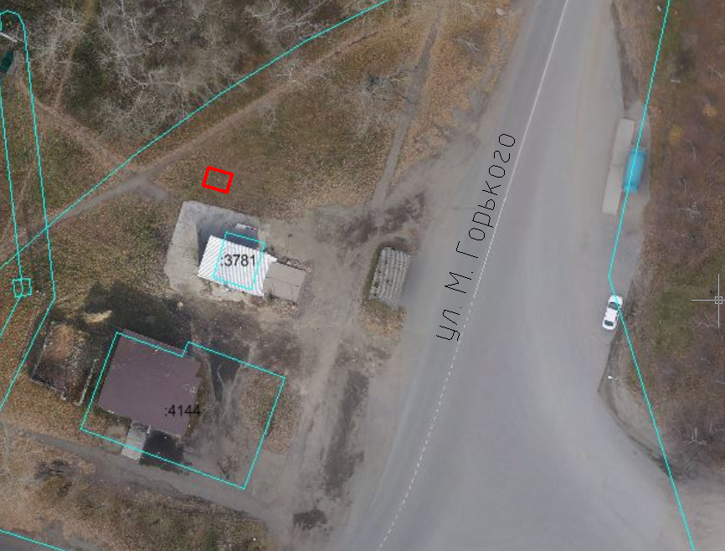

нестационарный объект № 86
Местонахождение: на прилегающий территории к земельному участку по ул М. Горького, 1, участок 5 г. Колпашево.
Тип – торговая палатка, площадью 20 м.кв.
Период размещения – разовое.

